使用个人教学空间，开展网络教学活动
按照项目化管理策略，学校组织各课程教师参与各类数字化教学资源开发，按照课程标准和岗位工作任务建设教学情景案例库、教学图库、微视频库等，形成课程网络教学空间。教师可随时调用自己的教学资源实施教学，也可调用其他共建课程教师的教学资源进行补充，通过教学资源的高效共享，教学内容不断更新。教师及时发布学习任务，学生登录网络学习平台进行学习，课前通过查阅资源、提出问题并完成预习作业；课上师生协作解决学习问题，完成在线自评与互评；课后完成相关测试及拓展性作业，平台及时汇总反馈学生的学习情况与学习效果。
围绕教学空间建设，学校推动翻转课堂、理实一体、混合课堂等课堂教学模式改革，极大地丰富了教师教学个性、提高了学生学习兴趣。
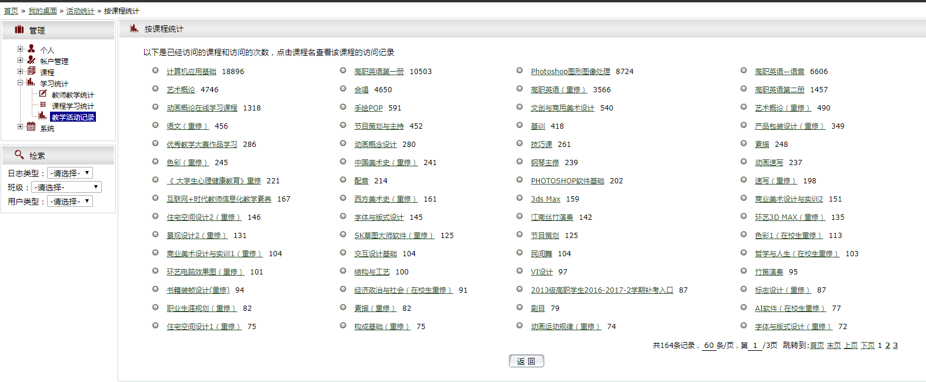
图1 网络教学平台课程活跃度统计

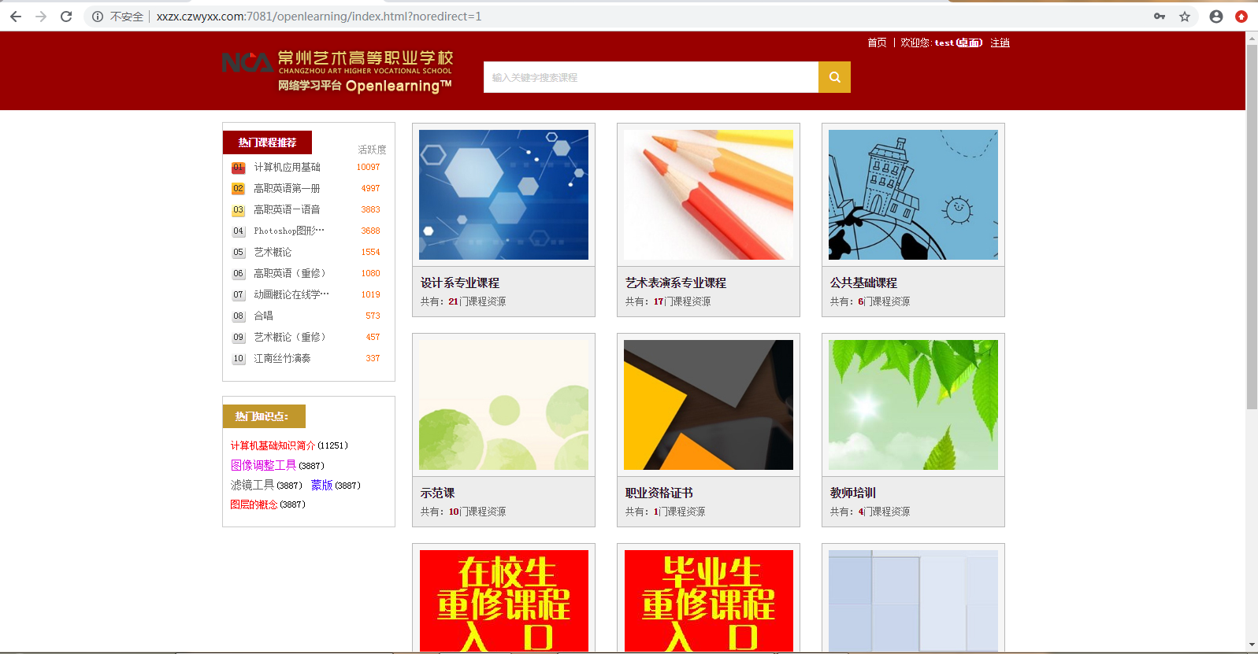
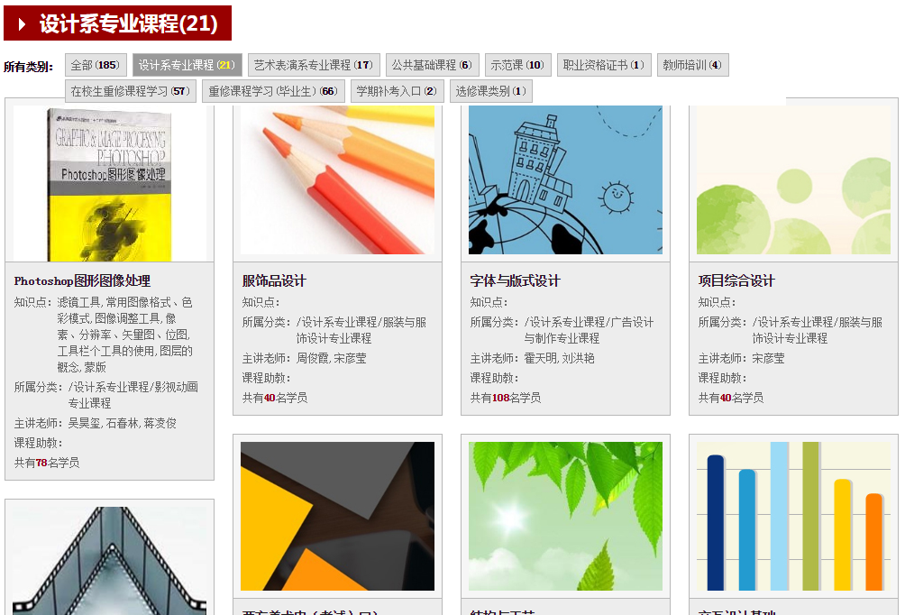

图2 网络课程教学平台
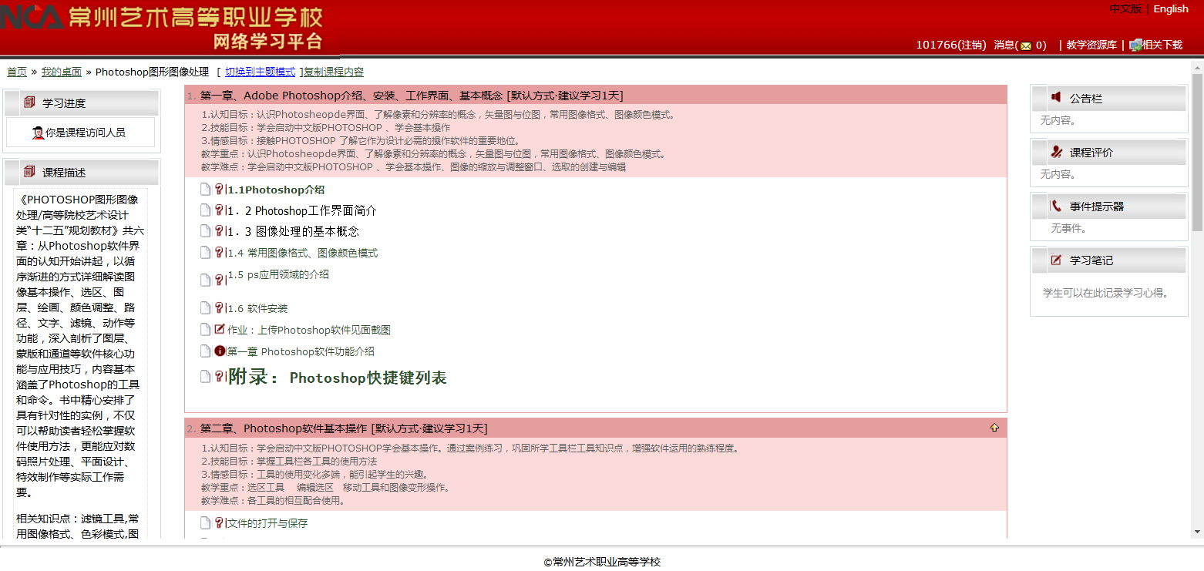
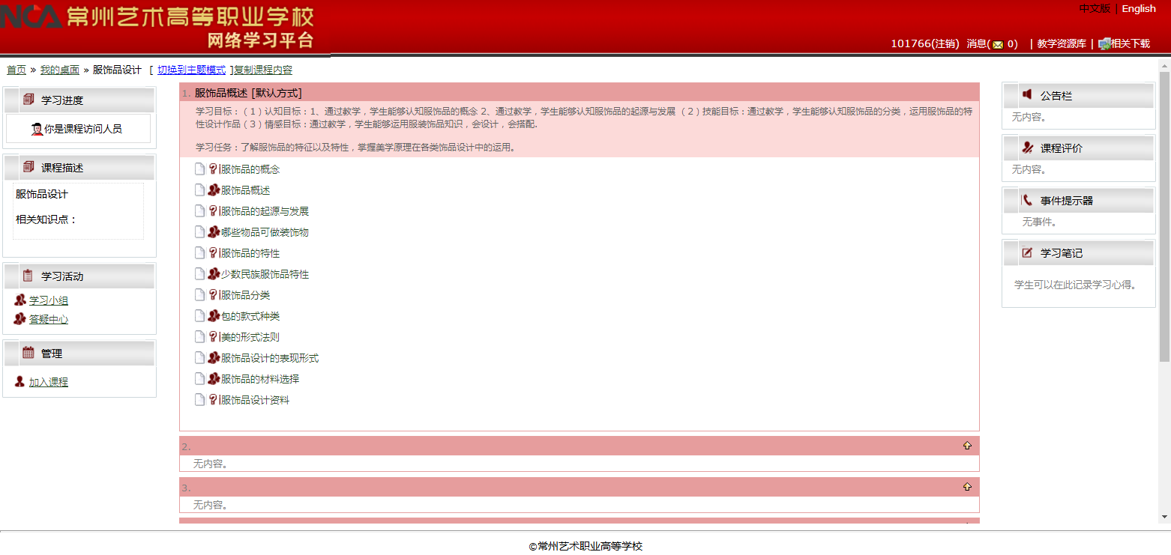
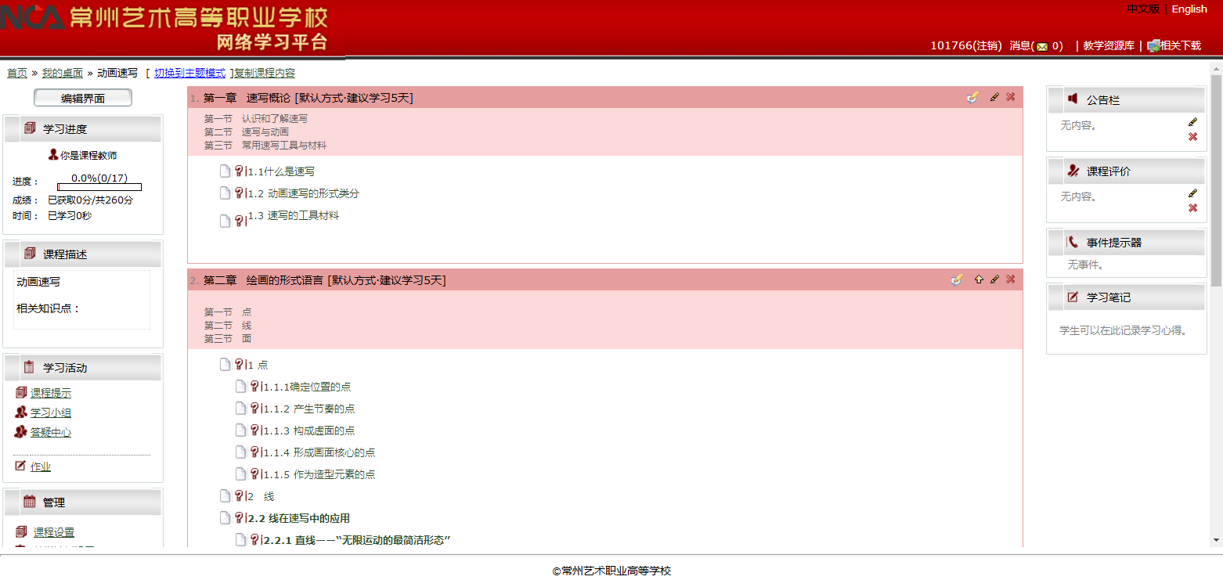
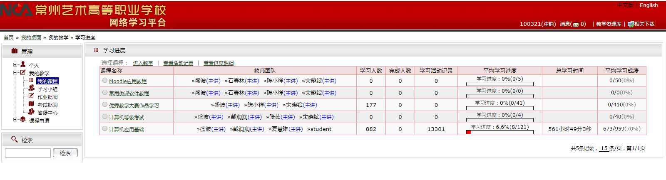

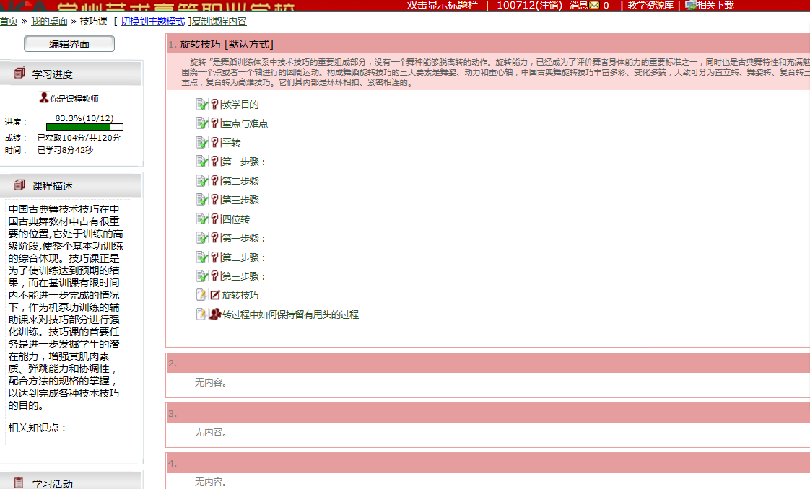

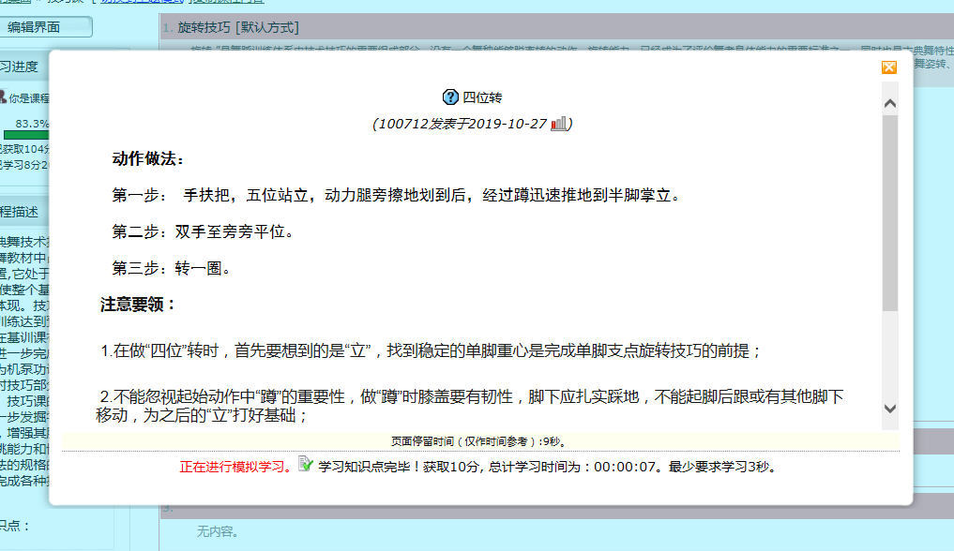

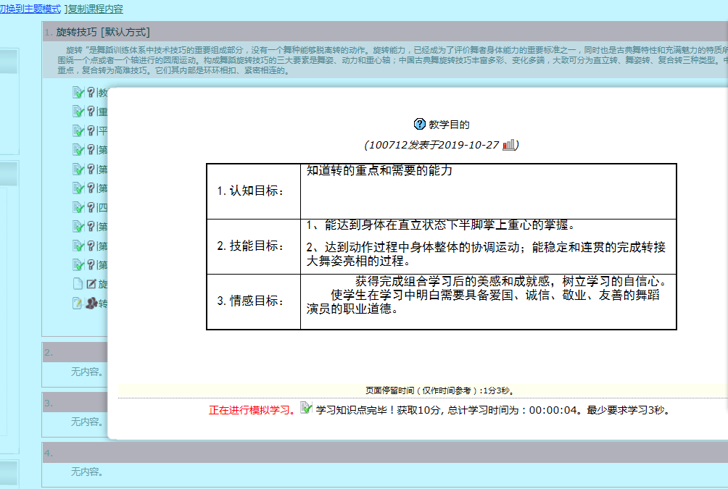
图3 教师教学空间
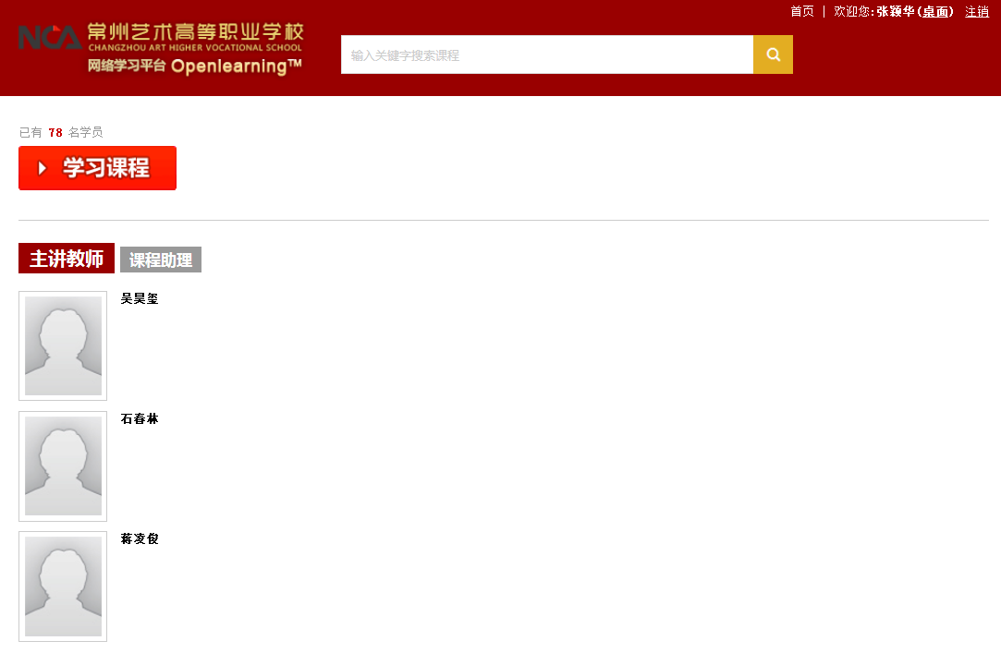
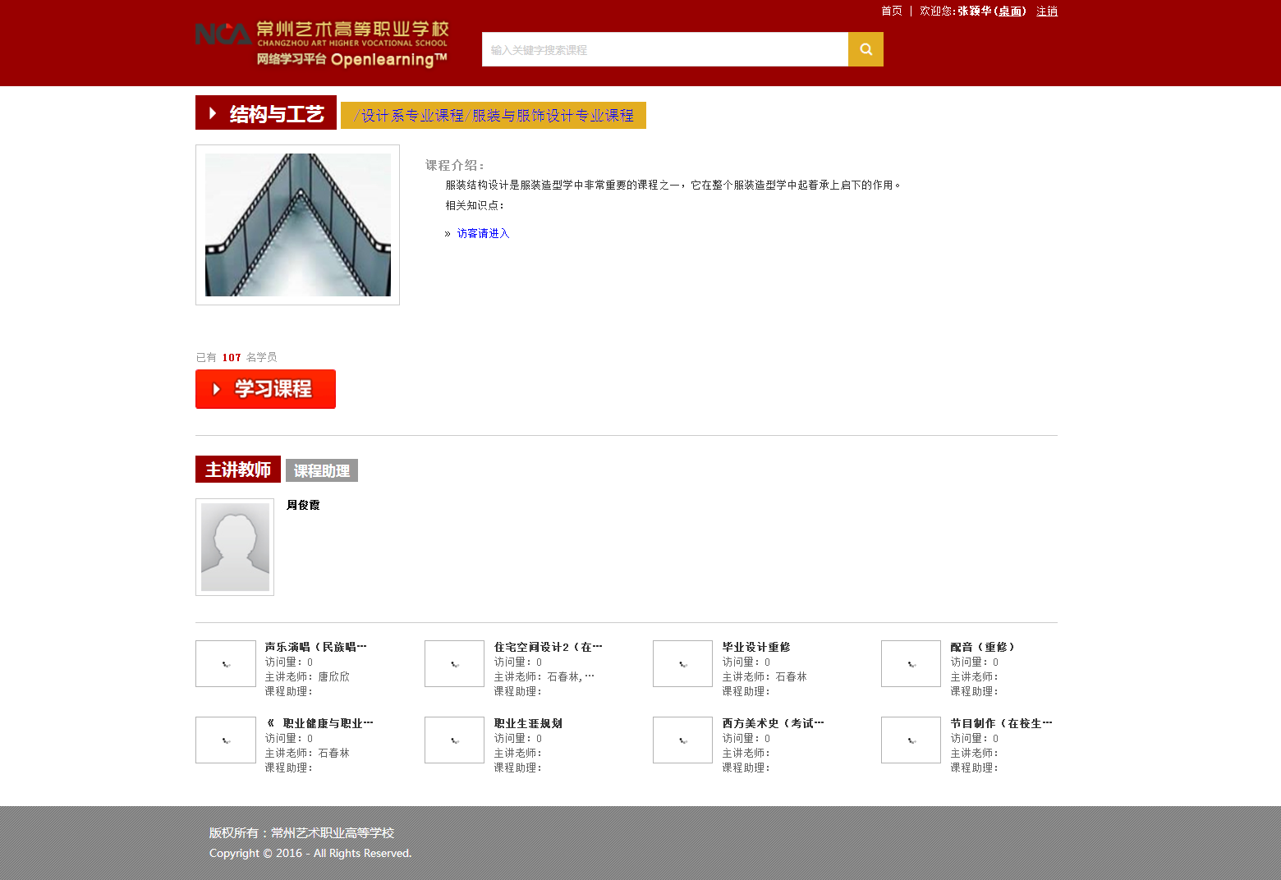
图4 网络课程页面

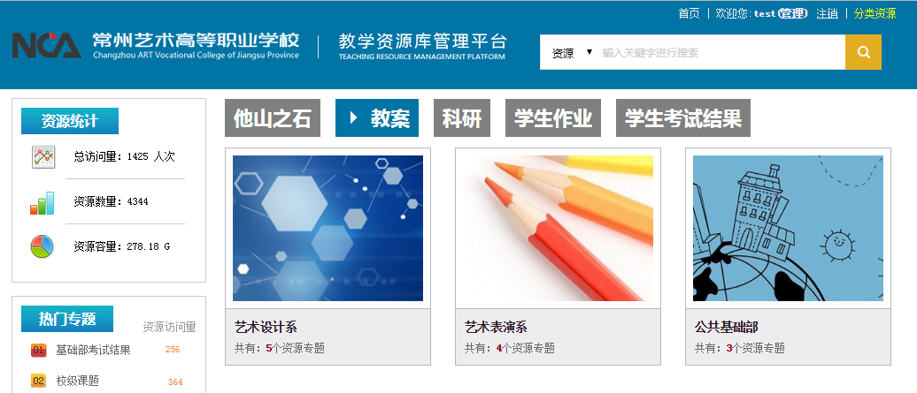
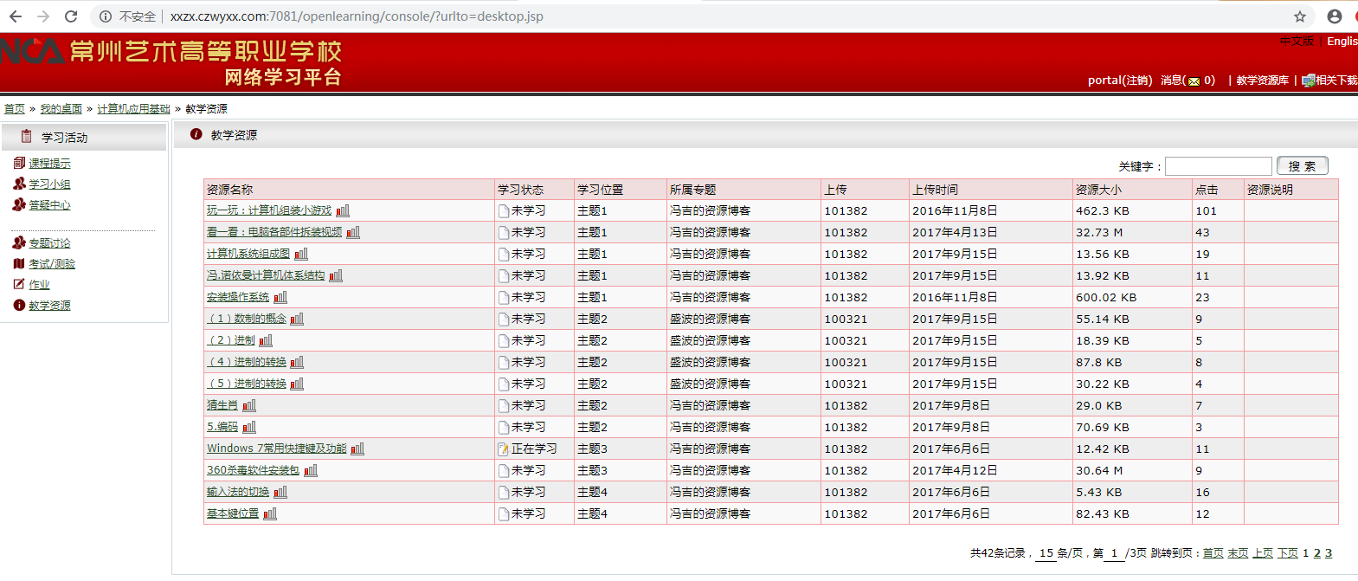
图5 教学资源开发与管理
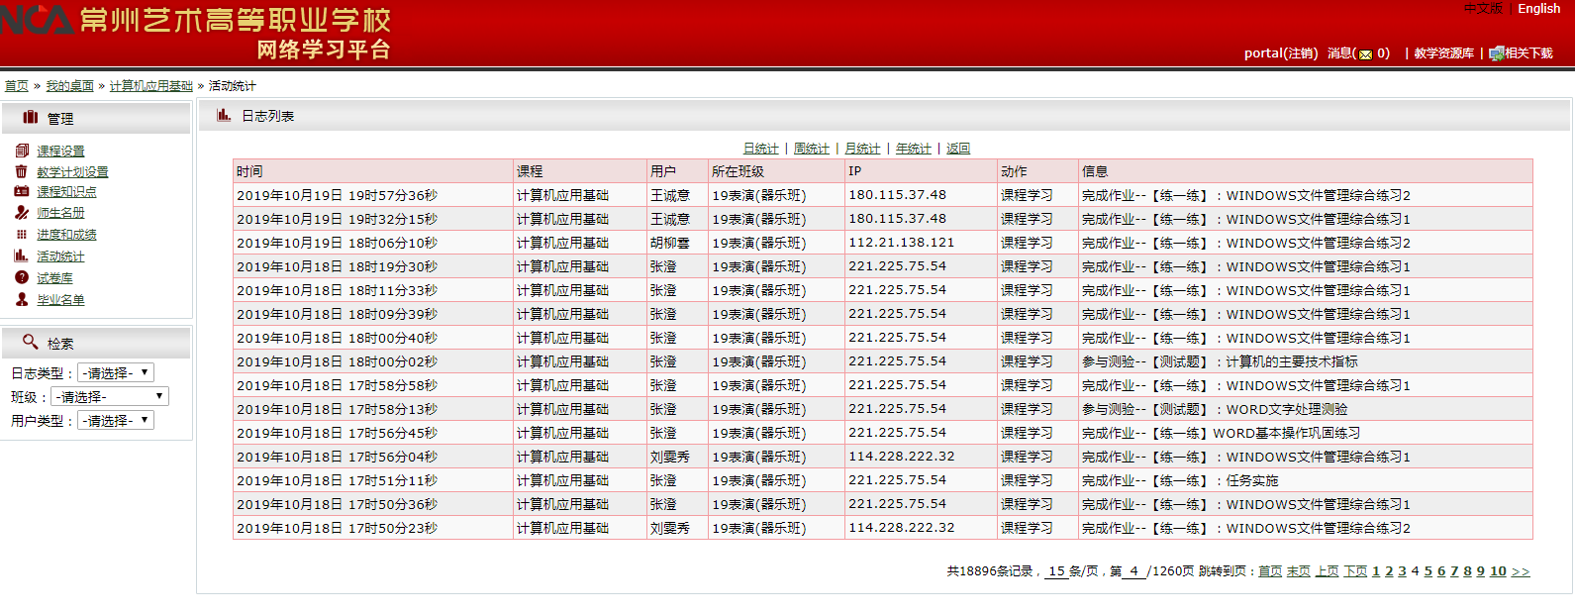
图6 网络课程教学环节及实施情况展示

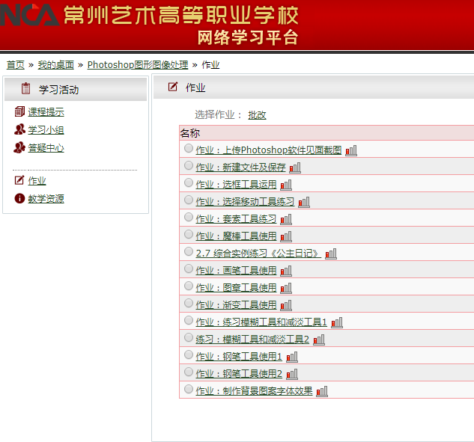
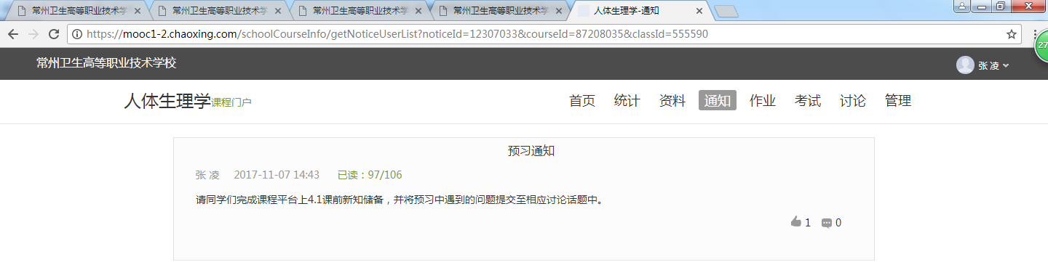
图7 发布学习任务

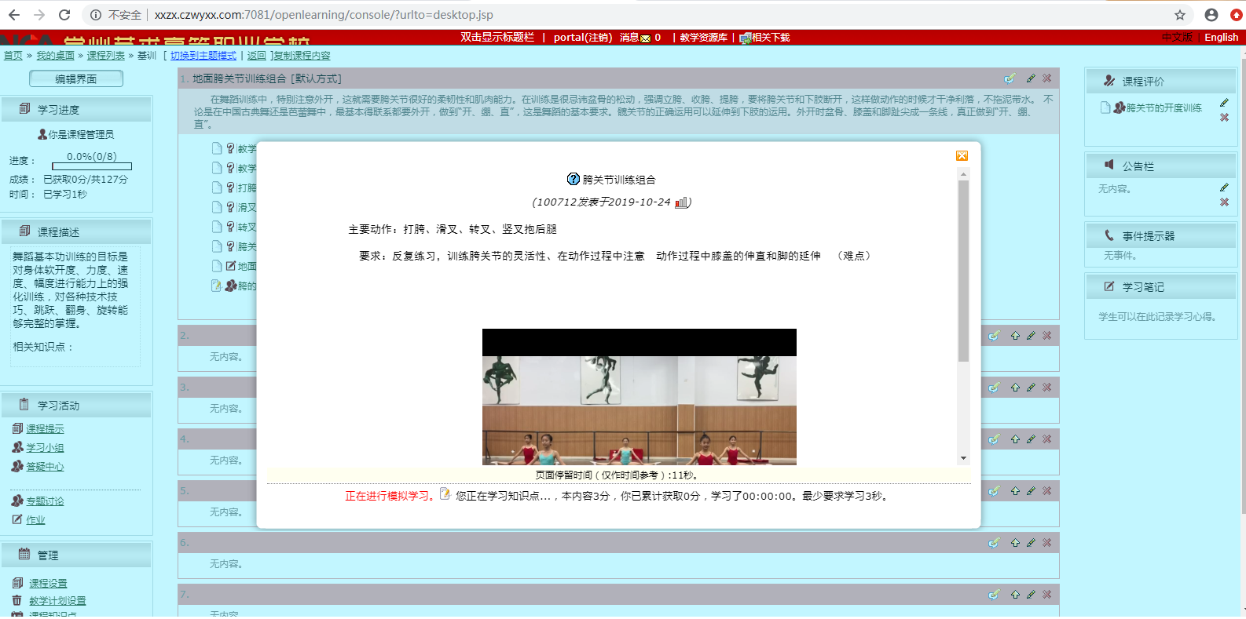
图8 学习知识点

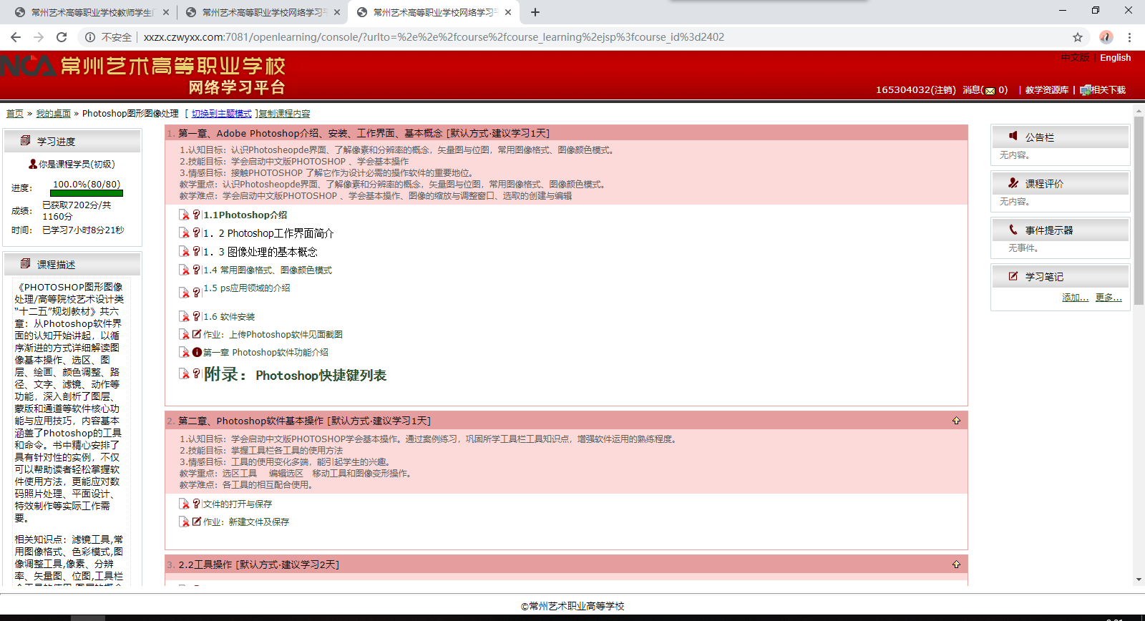
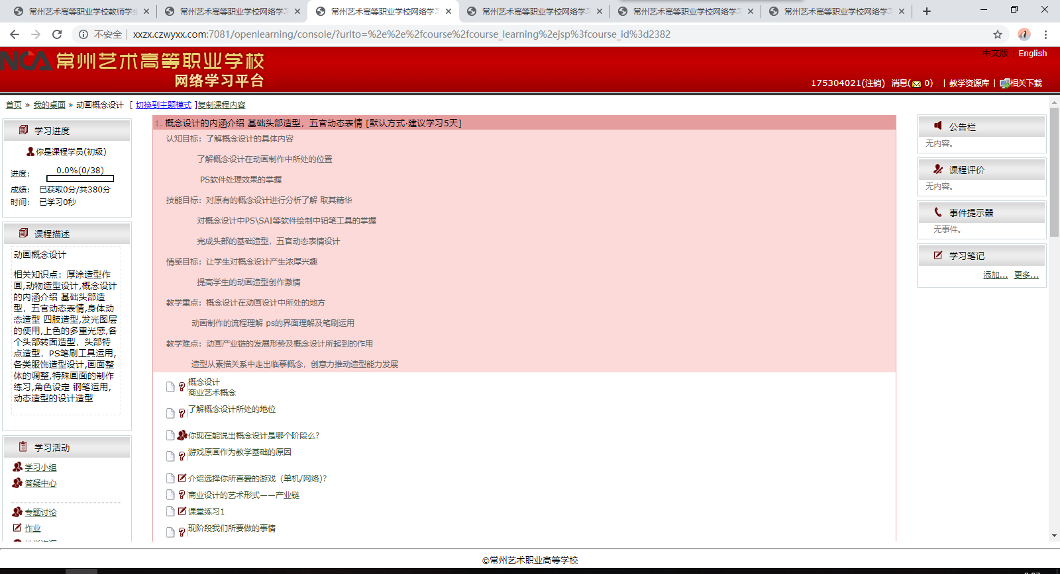
图9 学生完成任务点
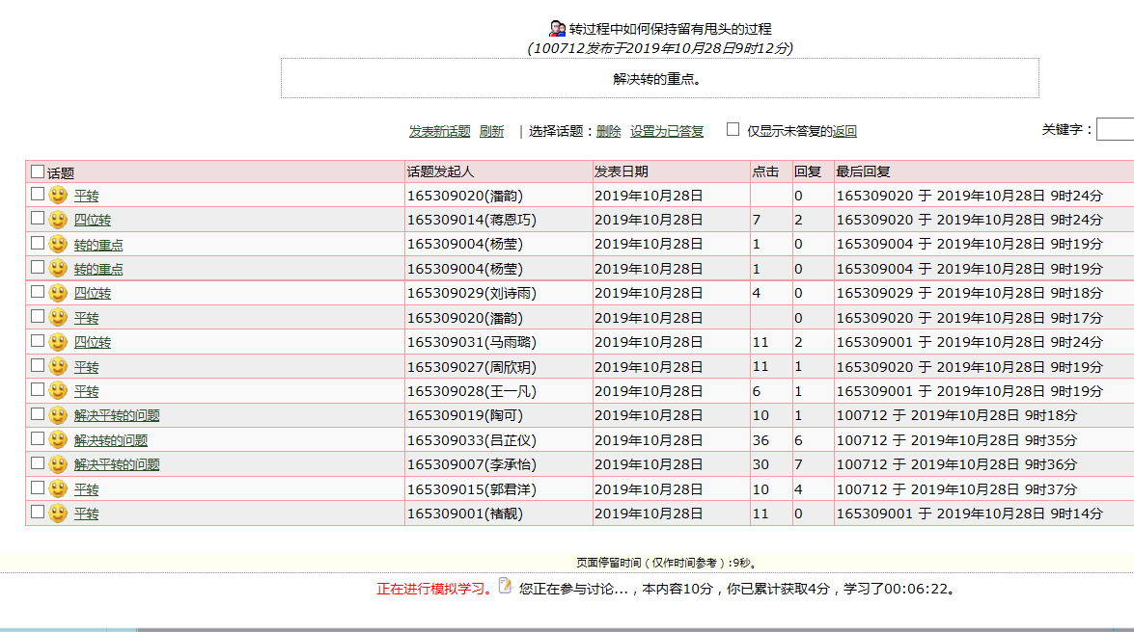

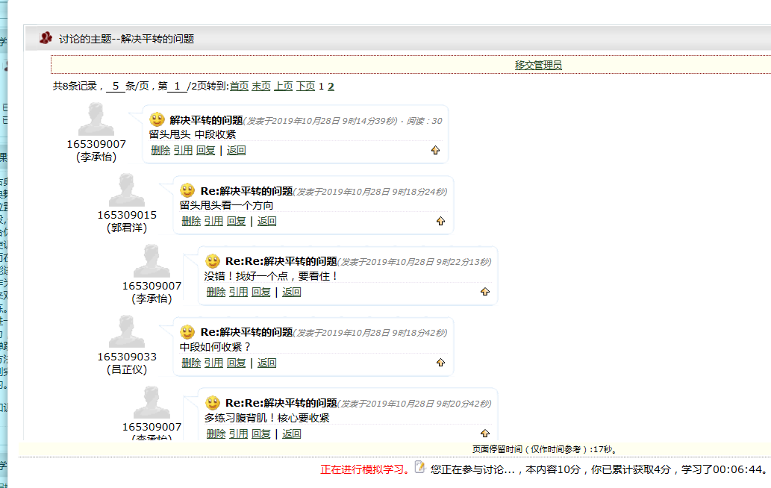
图10 参与在线讨论

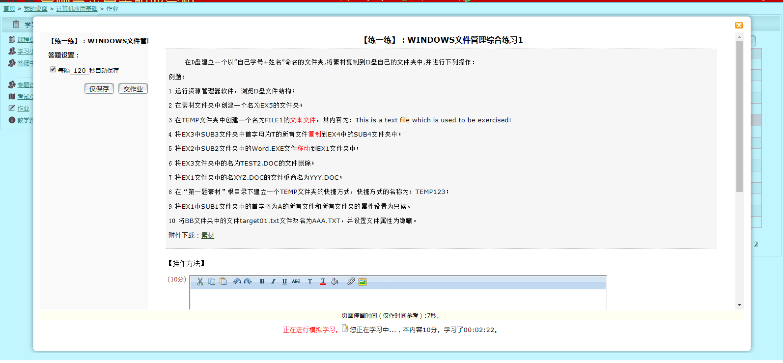
图11 在线完成作业
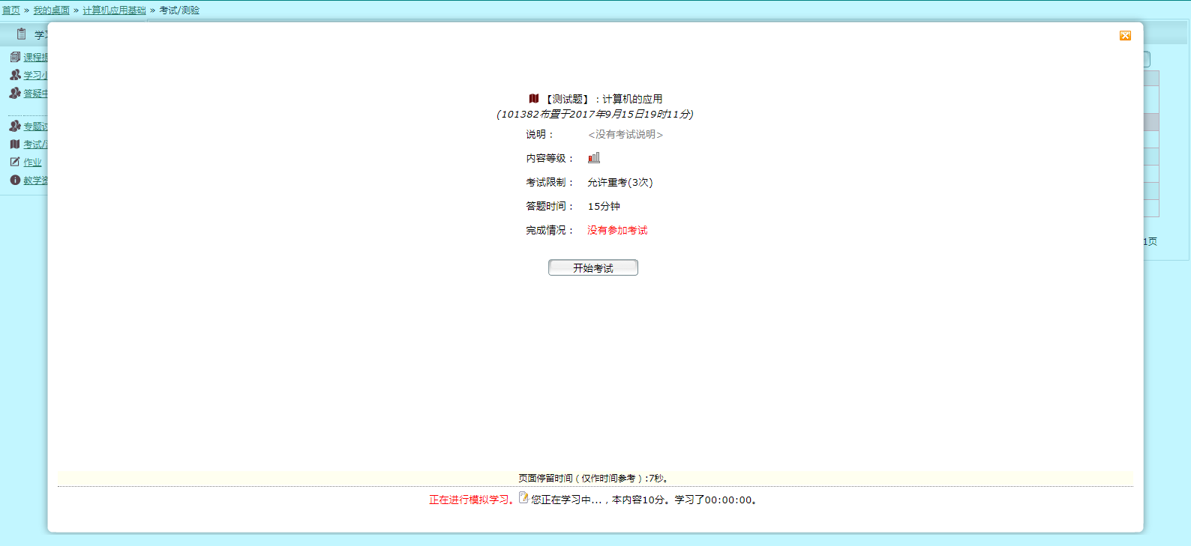
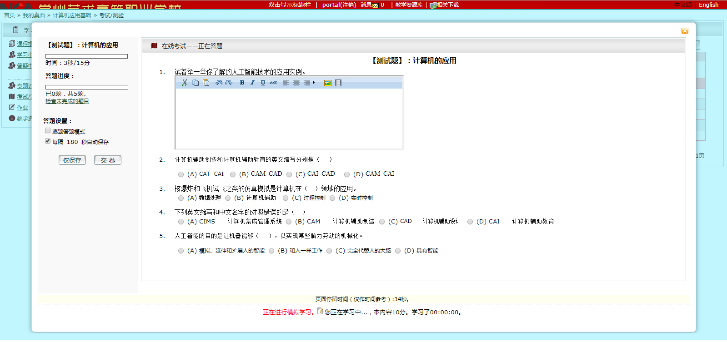
图12 在线完成测试

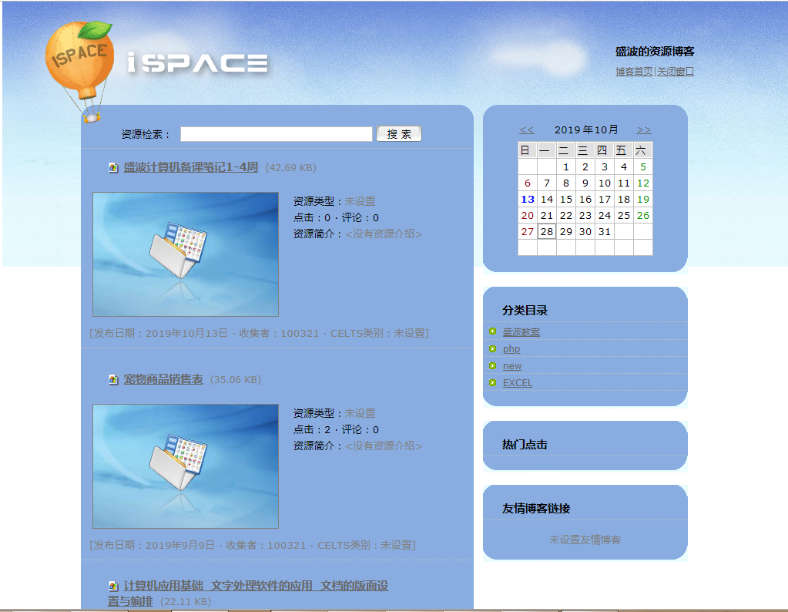
图13 个性化教学空间

